Set interface

Element in Set is unique

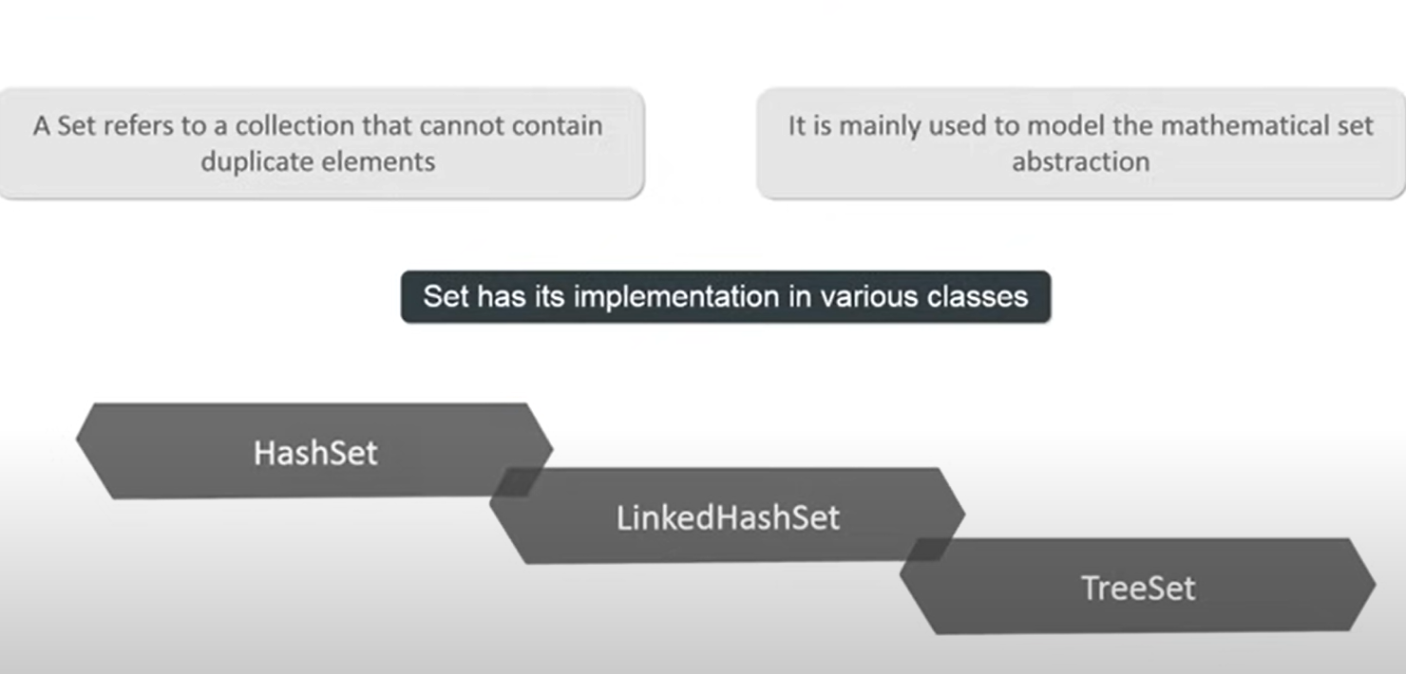

And Enumset: Là cài đặt chuyên biệt để sử dụng với các kiể Enum

1.Create a set interface:

* Two main classes to declare Set Interface are Hash Set and Tree Set
* Hash set don’t arrange in order, Tree set: element arrange in order gradually increase
* Declare a set via a collection already exist
* Use iterator

2. Add element in set interface (add method)

return Boolean

3. Delete element (remove method)

4. Count element in set (size method)

5. Operator between two sets

Check one set is sub set of a set or not (containsAll method)

Union operator: set1.addAll(set2); (element in set 2 add to set 1)

Intersection operator: set1.retainAll(set2); (remove element in set 1 but not have in set 2)

Subtraction set 1 and set 2: set1.removeAll(set2); (remove all element in set 1 and set 2)

|  |  |  |
| --- | --- | --- |
|  | Method | Return type |
| Add | Add(E e) | boolean |
| Add | addAll (Collection <? Extend E> c) | Boolean |
| delete | Clear() | Void |
|  | Contains (Object o) | boolean |
|  | containsAll(Collection <?> c | Boolean |
|  | Equals (Object 0) | boolean |
|  | hashCode() | int |
|  | isEmpty() | boolean |
| Xóa các phần tử chỉ định | Remove (Object o) | boolean |
|  | removeAll(Collection <?> c ) | boolean |
|  | retainAll(Collection <?> c) | boolean |
|  | Size() | Int |
|  | Iterator() | Iterator<E> |
|  | Spliterator() | default |
| Trả về một mảng chứa tất cả các phần tử của tập hợp này | toArray() | Object[] |
| Giống với toArray nhưng có thểm kiểu thời gian chạy, trả về kiểu mảng được chỉ định | toArray(T[] a) | <T> T[] |